Genetisk hjul
Hensikt
Gener og arv er noe alle barn og unge hører om gjennom oppvekst og skolegang. ”Jeg har fars nese og mors øyenfarge” er utsagn som lett kan føre til misforståelser om hvordan egenskaper arves fra foreldrene. Det er derfor verdt å bruke litt tid på å arbeide med gener, genvarianter og genetisk variasjon. Vi skal derfor jobbe med et genetisk hjul og gjøre to ulike forsøk som vil si noe om genotypen for to ulike gener. Det ene genet er knyttet til hvorvidt vi er i stand til å kjenne en bitter smak, og det andre genet er knyttet til hvorvidt vi er i stand til å lukte en svovelholdig forbindelse som skilles ut i urin etter at vi har spist asparges.
Materialer og utstyr:
Et glass vann
En asparges
PTC papir
Genetisk hjul
Merkepenn
En liste over ulike egenskaper
Asparges
Fremgangsmåte
- Drikk et glass vann og spis en asparges (ikke kokt eller behandlet)
- Gå på toalettet etter ca en time og tiss. Kan du kjenne en svovelaktig lukt? Ja eller nei? Noter resultatet
Resultater: Kjenner du lukt er du enten WW eller Ww, kjenner du ikke lukt har du genotypen ww.
PTC
Fremgangsmåte
- Drikk litt vann for å skylle munnen
- Stikk en bit av PTC papiret på tungen. Hva kjenner du? Han du kjenne en bitter smak? Ja eller nei? Noter resultatet.
Resultater: Kjenner du bitter smak er du enten PP eller Pp, kjenner du ikke lukt har du genotypen pp

Genetisk hjul
Under ser du et typisk genetisk hjul. Genetiske hjul benyttes til å komme frem til et genetisk tall basert på fenotypiske trekk. Bokstavene i hjulet representerer genotypen til en egenskap ut fra hva vi ser som fenotypen. Stor bokstav representerer en dominant fenotype, og genotypen inneholder derfor minst én kopi av den dominante genutgaven, for eksempel LL eller Ll. Derfor vil den dominante egenskapen kun stå med en stor bokstav. Den recessive egenskapen er representert ved to små bokstaver, for eksempel ll.
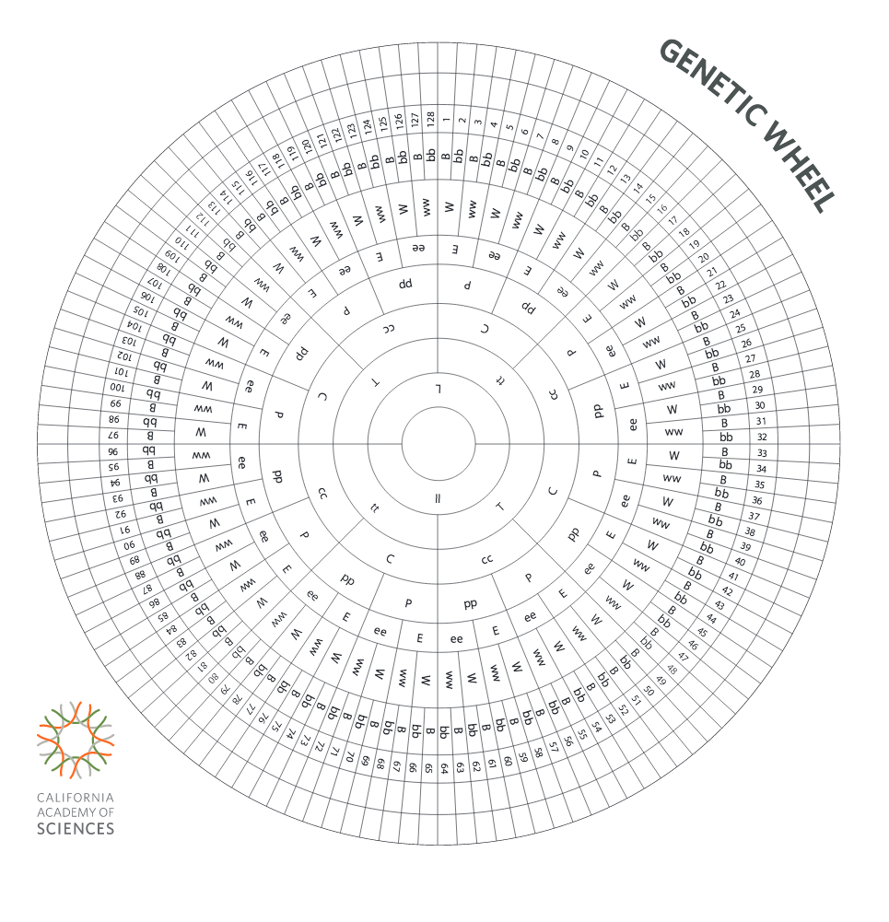
Figur 1. Genetisk hjul.
Egenskapene er :
Smilehull (L/l):
- Smilehull (homozygote dominant eller heterozygot)
- Ingen smilehull (homozygot recessiv)
Rulle tunge (T/t)
- Rulle tunge (homozygote dominant eller heterozygot)
- Kan ikke rulle tunge (homozygot recessiv)
Tommelkryss (C/c)
- Venstre tommel øverst når du folder hendene (homozygote dominant eller heterozygot)
- Høyre tommel øverst når du folder hendene (homozygot recessiv)
PCT smak (P/p)
- Kan smake PTC (homozygote dominant eller heterozygot)
- Kan ikke smake PTC (homozygot recessiv)
Øreflipp (E/e)
- Fri øreflipp (homozygote dominant eller heterozygot)
- Øreflippen sitter fast (homozygot recessiv)
Asparges (W/w)
- Kan lukte svovelholdig forbindelse (homozygote dominant eller heterozygot)
- Kan ikke lukte svovelholdig forbindelse (homozygot recessiv)
Bøyd lillefinger (B/b)
- Ytterste leddet på veslefingeren er bøyd innover mot ringfingeren (homozygote dominant eller heterozygot)
- Lillefingeren er rett (homozygot recessiv)

Fremgangsmåte
- Start i sentrum av det genetiske hjulet.
- Ta for deg en og en av egenskapene over, og fargelegg den ruta som angir genotypen til den egenskapen som du har.
- Til slutt kommer du frem til et tall ytterst i hjulet.
- Sammenlikn tallet med resten av gruppa/klassen. Har noen fått samme tall?

Faglig forklaring:

Asparges
Endel mennesker kan lukte en sterk svovelaktig lukt fra urinen etter at de har spist asparges. Andre kjenner ikke denne lukten, og det har vært to hypoteser knyttet til dette fenomenet. Den ene er at enkelte mennesker er i stand til å produsere den svovelholdige forbindelsen, mens andre mangler enzyme(t) knyttet til produksjon. Den andre hypotesen er at alle kan produsere forbindelsen, men at det er individuelle forskjeller på hvorvidt man kan lukte den. Så langt har det ikke vært mulig å påvise en genetisk årsak knyttet til selve produksjon, men i et studie fra 2011 fant en gruppe forskere en genetisk sammenheng hva gjaldt evnen til å lukte. Ytterst på den lange armen av kromosom 1 ligger en samling av 50 ulike luktreseptorgener. I dette område fant forskerne at luktegenskapen for svovel henger sammen med en enkel nukleotid variasjon (single nucleotide polymorphism, SNP) i et bestemt luktgen. Evnen til å lukte skyldes det dominante genet L, personer med genotype LL eller Ll vil derfor kunne lukte den svovelholdige lukten. Derimot vil personer med genotypen ll ikke være i stand til å kjenne denne lukten. Interessant nok så forskerne i den samme studien at afrikanere utelukkende hadde genotypen ll, mens blant kaukasiere var det større variasjon mellom alle genotypene (LL, Ll, ll). Tap av en spesifikk lukt, som her aspargesderivert svovellukt, kalles spesifikk anosomi. Anosomi betyr tap av luktesans.

PTC
PTC-papiret er impregnert med penyltiocarbamide (PTC). Evnen til å smake PTC er arvelig og de viser seg at 7 av 10 personer smaker en definert smak når papiret legges på tungen. Resten vil ikke kjenne noe. Egenskapen skyldes et smaksgen, og evnen til å smake skyldes det dominante genet P, personer med genotype PP eller Pp vil derfor kunne smake PTC. Derimot vil personer med genotypen pp ikke kjenne denne smaken. Hvis du er usikker på om du smaker noe er du antakelig homozygot recessiv. Øvelsen alene er fin for å introdusere dominante og recessive trekk, og om fenotype og genotype. Øvelsen er også fin å inkludere i det genetiske hjulet slik vi gjør her.

Genetisk hjul
Et genetisk hjul er et verktøy man kan benytte i undervisning på gener, arv og genetisk variasjon. Man begynner innerst, og sjekker for ulike karaktertrekk som er dominante eller recessive. For hvert trekk går man en seksjon lenger ut i hjulet, og ender til slutt med et genetisk tall. Tallet kan sammenliknes med de andre i klassen. Tallene vil gi en indikasjon på genetisk variasjon i klassen. Man kan forsøk å bytte om på egenskapene som står innerst og ytterst i sirkelen og se om man kommer ut til samme tall. Det er også fullt mulig å bytte ut eller føye til egenskaper i et slikt hjul. Dette hjulet registrerer kun 7 av omtrent 22 000 gener, så hvor mye forteller like tall i dette eksperimentet om lik arv/slektskap?

Pelchat med flere, Chemical Senses, 2011 Jan;36(1):9-17

